Economía energética
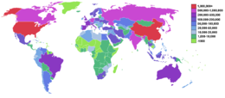
Consumo de electricidad por países (Abril 2006)
La disponibilidad de la energía es un factor fundamental para el desarrollo y el crecimiento económico. La aparición de una crisis energética desemboca irremediablemente en una crisis económica. La utilización eficaz de la energía, así como el uso responsable, son esenciales para la sostenibilidad.
En la actual situación mundial, son varias las voces que abogan por reducir el consumo energético y de recursos naturales.
- Informe sobre los límites del desarrollo del Club de Roma (1972)
- Teoría del pico de Hubbert, sobre el agotamiento del petróleo

